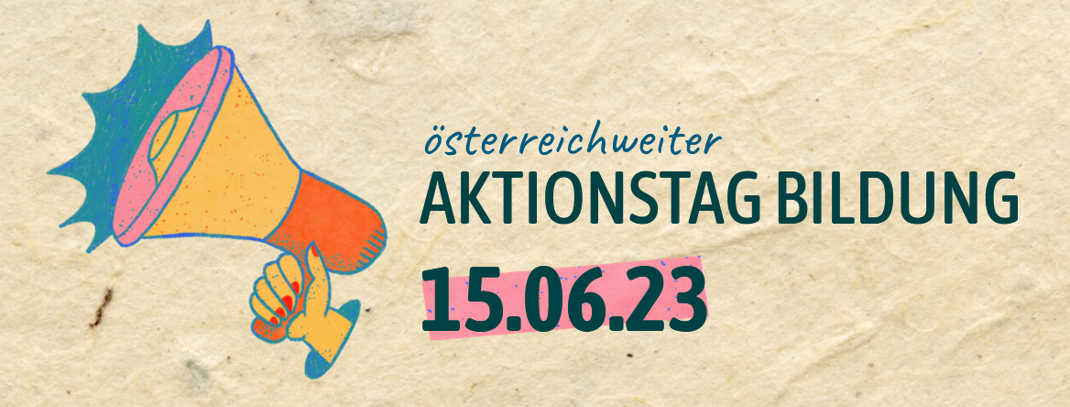
Pressemitteilung
Für sofortige Veröffentlichung
Nationaler Aktionstag Bildung am 15. Juni – Gemeinsam gelingt Gutes – auch in Tirol!
Einladung zum nationalen Aktionstag Bildung am 15. Juni – Gemeinsam gelingt Gutes – auch in Tirol!
Worum es geht? Am 15. Juni wird der nationale Aktionstag Bildung abgehalten, um auf die Herausforderungen im Bildungsbereich aufmerksam zu machen. In Tirol findet eine Kundgebung statt, organisiert von den Initiativen "Gemeinsame Bildung 2.0" und „Bildung brennt“, die eine inklusive Bildung und bessere Arbeitsbedingungen fordern. Namhafte Persönlichkeiten aus dem Bildungsbereich werden bei der Veranstaltung sprechen, begleitet von musikalischen Darbietungen und verschiedenen Aktionen. Die Initiatoren setzen sich für eine gemeinsame Schule, inklusive Bildung und verbesserte Rahmenbedingungen ein.
[Innsbruck, 21.05.2023] - Am 15. Juni findet der nationale Aktionstag Bildung statt, bei dem Initiativen, Organisationen und Einzelpersonen aus ganz Österreich für eine inklusive Bildung und bessere Arbeits- und Rahmenbedingungen im Bildungsbereich auf die Straße gehen. Auch in Tirol wird eine Kundgebung stattfinden, zu der die Initiativen "Gemeinsame Bildung 2.0" und „Bildung brennt“ alle Interessierten herzlich einlädt. Die Veranstaltung beginnt um 16.00 Uhr am Landhausplatz.
Die Kundgebung wird durch Reden namhafter Persönlichkeiten im Bildungsbereich wie Michael Schratz (Bildungsexperte), Markus Astner (Gründer der Tiroler Initiative „zukunft_schule_jetzt“), Ivana Vlahusic (Bildungsaktivistin), Sonja Tollinger (Integration Tirol) sowie engagierter Bildungsbewegter bereichert. Darüber hinaus wird es musikalische Darbietungen und verschiedene Aktionen geben, um ein zukunftstaugliches Bildungssystem zu fordern.
"Mit dem nationalen Aktionstag Bildung möchten wir gemeinsam ein starkes Zeichen setzen. Wir können nicht länger schweigen angesichts zahlreicher Versäumnisse, Fehlentwicklungen, Missstände und Baustellen“, so Markus Astner.
Welche Missstände sind damit angesprochen?
Beispielsweise die katastrophale Situation der Chancenungleichheit: Der Zugang zu Bildung für marginalisierte Kinder und Jugendliche bleibt weiterhin erschwert, Chancenungleichheit ein Faktum. So erreichen 81% der Kinder aus Akademikerhaushalten die Matura, gegenüber nur 37% der Kinder aus Arbeiter:innenhaushalten. Nur 7% der Kinder von Eltern ohne akademischen Hintergrund schaffen einen Uni-Abschluss auf Masterebene (https://www.momentum-institut.at/grafik/bildungschancen-oesterreich). Noch eklatanter zeigt sich die Chancenungleichheit mit Blick auf Migrationshintergrund: Die Wahrscheinlichkeit ohne Pflichtschulabschluss nach 9 Schuljahren dazustehen ist für Burschen mit nichtdeutscher Muttersprache mit 13,6 % Prozent doppelt so hoch, wie für Burschen ohne Migrationshintergrund (Nationaler Bildungsbericht 2022). Ganz aktuell zeigt die PIRLS-Studie wieder, dass bereits im Volkschulalter die Unterstützung durch das Elternhaus zentral für den Bildungserfolg ist. Kinder mit Behinderungen finden häufig keinen Kindergartenplatz und ihr Recht auf Bildung endet mit 14 Jahren. Die Überlastung von Kindern und Jugendlichen, Pädagoginnen und Bildungsarbeiter:innen ist im gegenwärtigen System eher die Regel als die Ausnahme. Laut einer von SOS-Kinderdorf in Auftrag gegebenen Umfrage gehen vier von zehn Kindern nicht gerne zur Schule. Die SVA hält in ihrer Handreichung zur Burnout-Prävention fest, dass schon 2020 24,6% der Lehrer:innen als Burnout-gefährdet galten. Die Ursachen hierfür sind vielfältig: Leistungsdruck, zu wenig Zeit, um auf individuelle Bedürfnisse einzugehen, überfrachtete Lehrpläne, die Hetzerei von Test zu Test und wenig Gestaltungsfreiraum sind immer wieder genannte Punkte.
Gleichzeitig stehen wir vor neuen Herausforderungen. Kindergarten, Schule und Universität sind nicht nur Orte des Lernens, sondern auch Motor und Spiegel unserer Gesellschaft. In einer digitalisierten Welt kommt es auf Vorstellungsvermögen, Sensibilität und Verantwortungsbewusstsein an. Unsere Schulen müssen den Schülerinnen und Schülern helfen, selbstständig zu denken und anderen mit Empathie zu begegnen - sowohl im Arbeitsleben als auch als mündige Bürger. Diese Schlüsselkompetenzen werden derzeit kaum gefördert. Stattdessen spaltet das gegenwärtige Bildungssystem. Daraus ergibt sich für viele ein klares Bild: Bildung muss neu gedacht werden.
Wie soll eine Schule der Zukunft aussehen?
Die Schule der Zukunft ist eine gemeinsame Schule. Eine Schule, die Bildung entlang der Lebenszeit denkt: von der Elementarpädagogik über eine gemeinsame Schule bis hin zum lebenslangen Lernen. Dazu Michael Schratz: „Wissenschaftliche Erkenntnisse belegen eindeutig, dass von einer gemeinsamen, inklusiven Bildung alle profitieren: Lernende lernen besser, Lehrende und Lernende sind erfolgreicher und glücklicher.“ Daraus ergeben sich für die Initiatoren der Initiative folgende zentralen Forderungen:
Wir wollen eine gut organisierte gemeinsame Bildung. Das heißt eine Bildung, die im Kindergarten für alle beginnt, sich über die ortseigene, sozial durchmischte Volkschule über eine gemeinsame Schule bis 15 erstreckt. Warum? Um den Druck von Kindern, Eltern und Volksschullehrerinnen zu nehmen, um Zeit zu gewinnen für das Entwickeln individueller Stärken und um eine solidarische Gesellschaft zu fördern, die Platz für alle hat. Jugendliche mit fünfzehn können ihrer eigenen Pläne für die Zukunft besser einschätzen und selbst entscheiden, wohin ihr weiterer Weg führt. Es muss gewährleistet sein, dass jede:r seine Talente voll entfalten kann und der Zugang zu Lehre, weiterführenden Schule, Universität unabhängig vom familiären und finanziellen Background gewährleistet ist.
Wir wollen inklusive Bildung. Inklusive Bildung heißt, dass alle Lernenden Willkommen geheißen werden: im Kindergarten, in der Schule, beim Berufseinstieg, auf der Hochschule…dass Kindern und Jugendliche deren bestmögliche Entwicklung und Leistungsfähigkeit ermöglicht wird. Inklusive Bildung blickt dabei nicht "nur" auf Kinder mit Behinderungen, sondern auf Kinder und Jugendliche als Individuen in ihrer Verschiedenheit und Vielfalt. Dies umfasst auch Mehrsprachigkeit als Ressource zu verstehen, oder jedem Menschen, unabhängig von seiner (familiären, finanziellen) Hintergrund zuzugestehen, dass es lernen kann. Diskriminierungen im Bildungssystem werden aktiv bekämpft. Mitsprache und Mitgestaltung der Lernenden unterstützt.
Dafür braucht es optimale Entwicklungs- und Lernbedingungen für alle, wie zum Beispiel bedarfsgerechte Ressourcen für Förderung. Kleinere Gruppen im Kindergarten, besserer Pädagog:innenschlüssel in der Schule, auf der Universität. Supportpersonal wie mehrsprachige Sozialarbeiter:innen, Psycholog:innen, Sexualtherapeut:innen, Asisstent:innen, Schoolnurses in Bildungseinrichtungen. Mehr Zeit fürs Wesentliche: Zeit für Achtsamkeitstrainig, soziales Lernen, Zeit um individuelle Begabungen im Schulalltag auszuleben. Unterricht muss hierfür neu gedacht werden: Weg vom Lernstoffbüffeln für Noten hin zum sinnstiftenden, individuellen Lernen.
Wir fordern bessere Arbeits- und Rahmenbedingungen für alle im Bildungsbereich tätigen. Attraktivierung der Berufsgruppe durch Entlastung von und Unterstützung bei bürokratischen Arbeiten, Supervision, bessere Unterstützung beim Berufseinstieg für Assistent:innen, (Elemtar-)Pädagog:innen und Schulleiter:innen. Zeit für systematische, berufsbegleitende Weiterbildung. Arbeitsplätze und technische Ausstattung, die zeitgemäßen Unterricht ermöglicht. Wertschätzung des Berufs.
Eine breite Debatte über Bildung ist dringend notwendig. Bildungspolitische Agenden verdienen einen zentralen Platz im (politischen) Diskurs. Dabei ist klar: Entgegen der Aussage des Bildungsministers ist es höchste Zeit für „Grundsatzdebatten.“ Mehr noch: Wir benötigen schleunigst grundsätzliche Reformen und eine ausreichende Finanzierung dafür. Weg von der Mangelverwaltung hin zur gemeinsamen Zukunftsgestaltung. Denn: Gemeinsam gelingt gutes.
Für weitere Informationen und Anfragen kontaktieren Sie bitte:
Pressekontakt Tirol:
Name: Markus Astner
Organisation: Initiative Gemeinsame Bildung 2.0
Telefon: 0664 220 2484
E-Mail: ma@live.at

Initiativen die den Aktionstag Bildung in Tirol unterstützen:
- zukunft_schule_jetzt
- Inklusive Bildung jetzt
- Integration Tirol
- Lebenshilfe - Ja zur Inklusion
- Gemeinsame Bildung 2.0
Hinweis an die Redaktion:
Über die Initiative "Gemeinsame Bildung 2.0": Die Initiative "Gemeinsame Bildung 2.0" setzt sich für eine inklusive Bildung und bessere Arbeits- und Rahmenbedingungen im Bildungsbereich ein. Sie strebt eine gemeinsame Schule der 10–15-Jährigen an, in der Chancengleichheit und individuelle Förderung im Mittelpunkt stehen. Weitere Informationen finden Sie unter https://www.gemeinsamebildung.at/
Weitere Informationen zum nationalen Aktionstag finden Sie unter: https://aktion-bildung.at/

